Trabajo Práctico Función Diastólica
Objetivo: En este TP se espera que los estudiantes puedan importar mediciones reales de resonancia magnética 4D flow con velocidades diastólicas del ventrículo izquierdo para graficarlas en 3D y realizar estimaciones de las velocidades de llenado y propagación.
Parte 1: Estimación de la velocidad de propagación (Vp)
1) Importar el archivo "GridVelJoven.xlsx" en Matlab usando la función readmatrix o similar. Contiene los valores de velocidad de un mapa de color temporal-espacial de un voluntario joven. Las filas representan la profundidad (81 filas que se corresponden con una profundidad de 4cm, siendo la fila 1 el ápex y la fila 81 la válvula mitral) y las columnas las fases temporales (50 fases temporales en un ciclo cardíaco que dura 1.1s). Tener en cuenta que la disposición de filas de la matriz se encuentra invertida respecto a la profundidad en cm, es decir, la válvula mitral (fila 81) se encuentra en 0cm y el ápex (fila 1) en 4cm.
a. Graficar el mapa de colores. Sugerencia: Utilizar la función image.
b. Identificar las ondas E y A. Determinar entre qué fases temporales se ubican. Obtener el valor de velocidad máxima Epeak y su ubicación en tiempo y profundidad.
2) Cálculo de Vp. Utilizando un umbral de 42cm/s, la Vp se determina como la pendiente de una recta de regresión lineal que se ajusta al flanco ascendente de la onda E de aquellos valores de velocidad que superen dicho umbral. Para que la pendiente esté en unidades de [cm/s] tener en cuenta las siguientes conversiones:
Eje y: 0.05cm/px (filas)
Eje x: 0.022 s/fase (columnas)
Sugerencia: Investigar las funciones polyfit y polyval. Tener en cuenta que la matriz de velocidades tiene invertidas las filas respecto al eje y. Para evitar que la pendiente calculada esté invertida, invertir las filas teniendo en cuenta que la profundidad total es de 4cm (es decir, hacer: 4cm-filas).
Respuesta: Vp=40.55 cm/s
3) Graficar la recta de regresión lineal sobre la onda E en el mapa de colores obtenido en el punto 1. Nota: Si se usa image, no es necesario invertir el eje y al utilizar polyfit ni utilizar las conversiones de píxel y fase a cm y segundos, respectivamente.
4) El archivo "GridVelMayor" pertenece a un voluntario anciano. Obtener Vp y comprobar si es menor o mayor que el caso del voluntario joven. Nota: tenga en cuenta que en ancianos, la onda A puede superar a la onda E y el umbral de 42 cm/s. Limite el análisis de Vp a la onda E.

Parte 2: visualización 3D de los vectores de velocidad
El archivo "velocidadesMesh.xlsx" contiene las coordenadas de los voxels internos a una malla que encierra al ventrículo izquierdo de un voluntario sano, similar a la que se mostró en la clase. Además, incluye la información de los vectores de velocidad Vx, Vy, Vz en [m/s] para cada vóxel. Cada fila corresponde a un vóxel, donde la primera columna es la coordenada en x, la segunda la coordenada en y, y la tercera la coordenada en z (en píxel). Las siguientes 50 columnas (de 4 a 53) corresponden a los valores de Vx para cada fase (de 1 a 50), las columnas que van de 54 a 103 a los valores de Vy y las restantes 50 columnas (de 104 a 153) a los valores de Vz.
- Utilizando la función quiver3, realizar un gráfico 3D para visualizar los vectores de velocidad dentro de la malla para cada tiempo.
- Identificar los tiempos de Eyección, de la onda E y de la onda A.
Dimensiones voxels (m/px) :
dx=0.00140625 m/px
dy=0.002250 m/px
dz=0.001 m/px

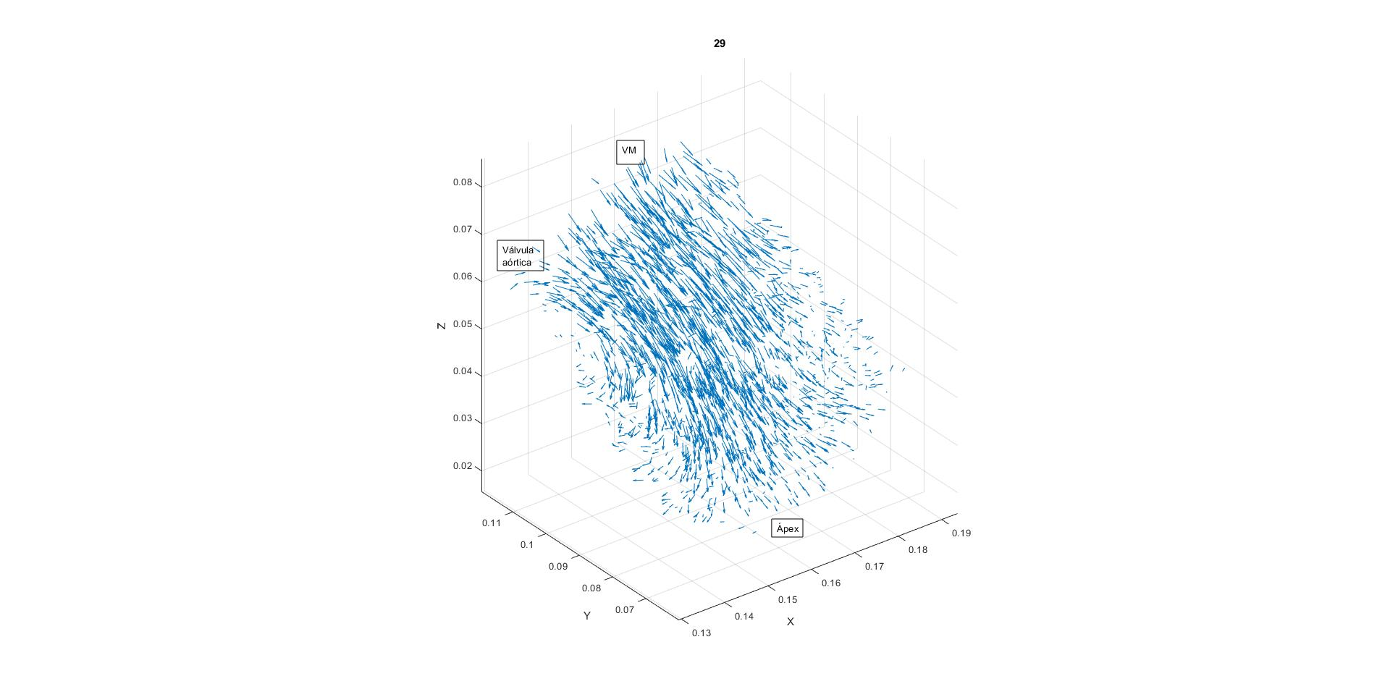
Fig.1 Ejemplo de mapa vectorial en el pico de la onda E

